<本程式使用UTF-8編碼>

※作者：

(1)系級:電機工程學系115級乙班

(2)修課班別:計算機概論乙班

(3)學號:E24112085

(4)姓名:張嘉哲

※程式檔案名稱：

(1)主程式:hw1

(2)輔助程式:ConsoleIn.java

1.需求描述：

(1)本程式透過淺顯易懂的版面配置與整齊的操作介面，讓使用者能夠輕易地選擇各式預約功能。

(2)考量使用者可能在輸入預約資訊時會輸入錯誤，當使用者所輸入的字串並非系統要求時，系統將提示使用者’’錯誤’’並要求使用者重新輸入，如此可避免誤按必須重新執行程式的困擾。

(3)為鼓勵更多人來預約，系統新增抽獎功能。如預約的使用者大於等於五人，使用者可獲得抽獎機會(95折、7折、50元折扣)。

(4)為避免造成使用者不易記住自己的選擇，系統會在所有人預約完成後輸出詳細的預約明細資料，內容前顯易懂，介面簡潔，包含預約當下的時間、每位顧客的選擇項目、原始費用、獲得的折扣、結帳金額等相關資訊。

2.程式流程：(如下圖所示，共三頁)

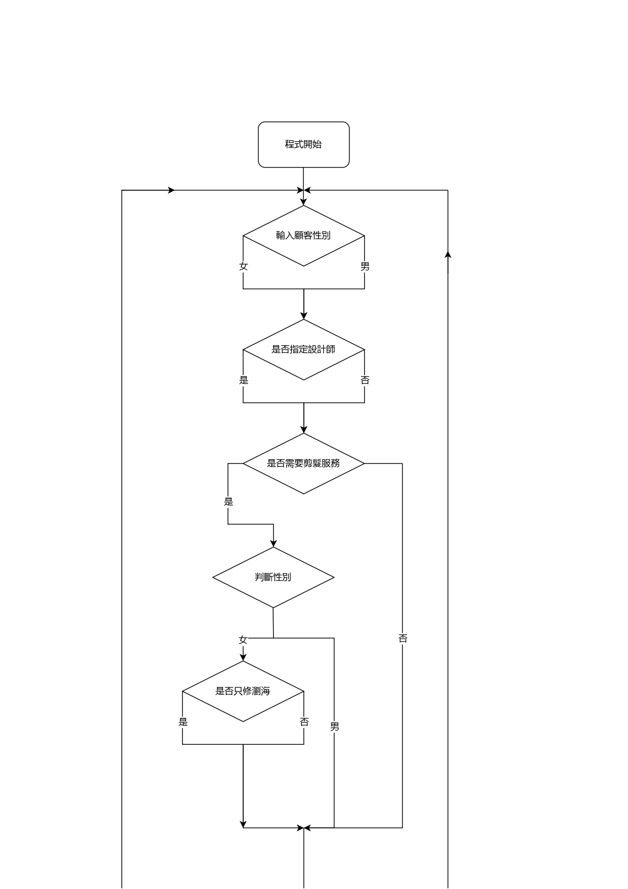

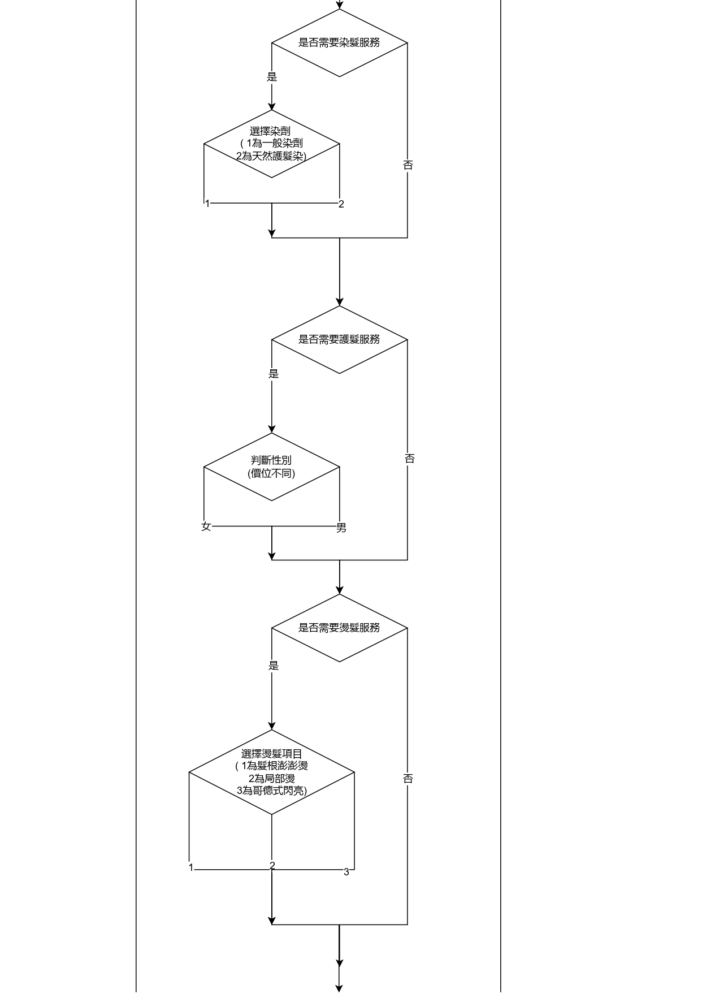

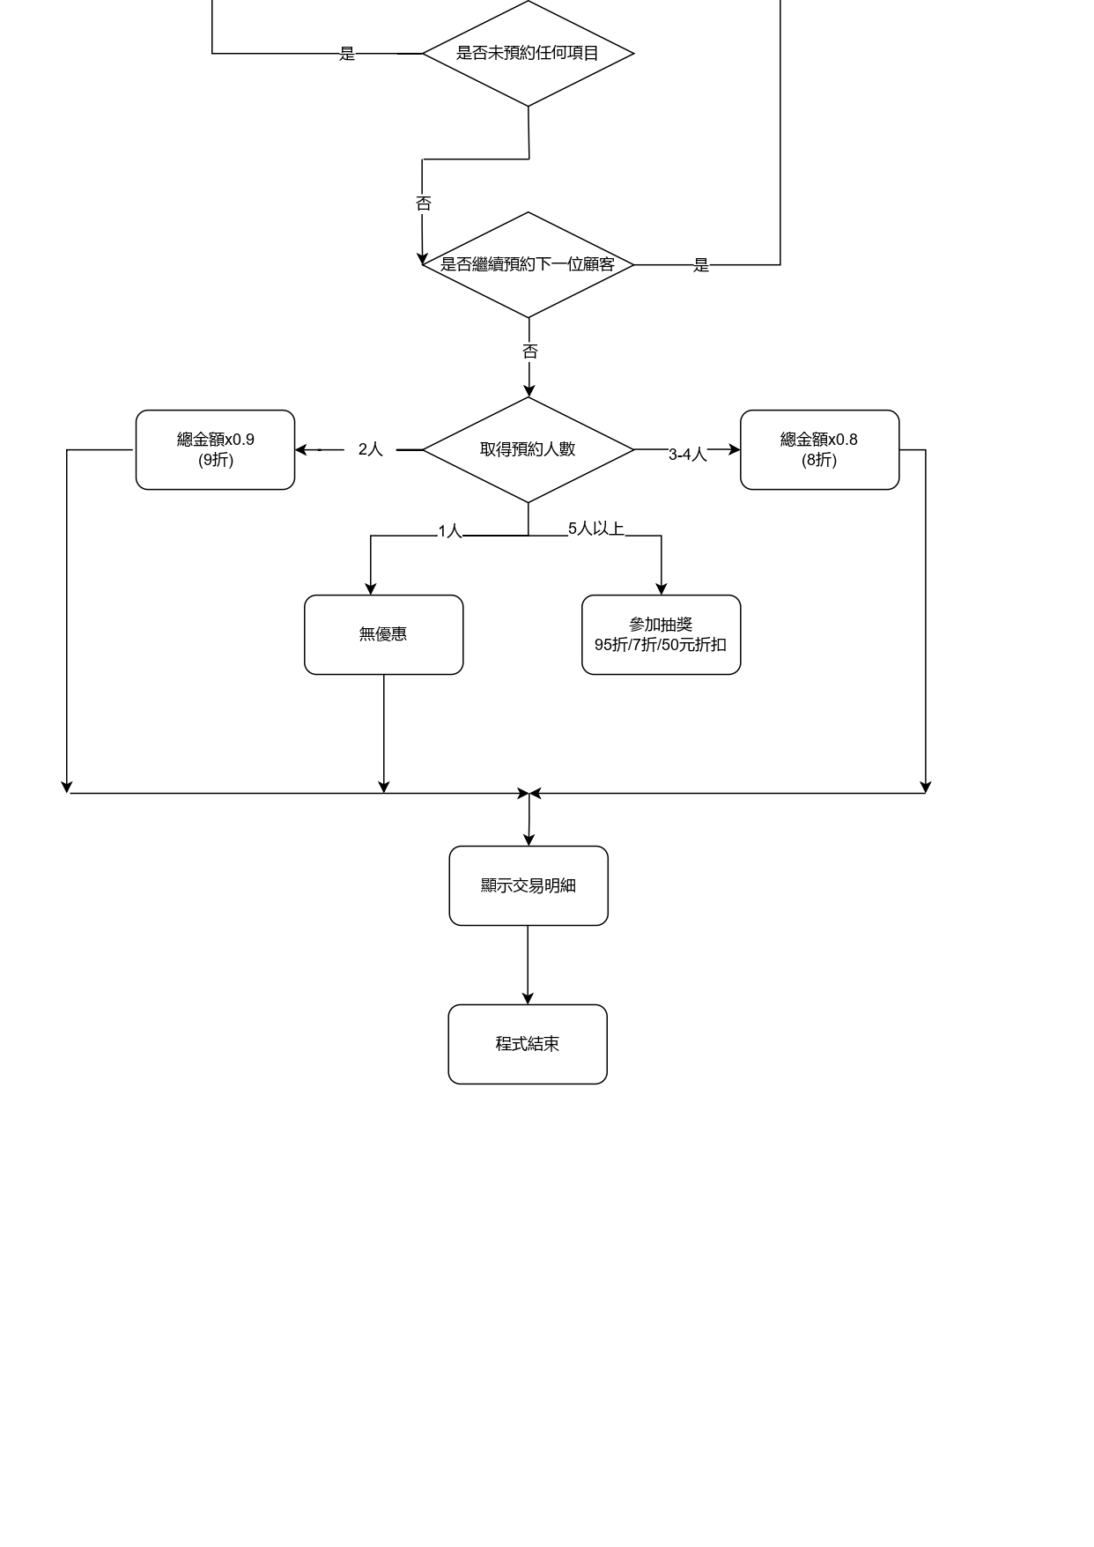

3.功能/邏輯說明：

(1)為方便程式的閱讀及編輯，主要功能均透過函式的方式插入在主程式。

(2)使用service變數來儲存程式是否繼續執行。(true:使用者未預約任何服務或需預約下一位顧客/false:所有顧客已完成預約，準備結束程式)

(3) 使用exe變數來儲存使用者是否輸入錯誤。(true:執行while迴圈內部再次重複執行/false:使用者已輸入系統要求字串，進入下一個迴圈)

(4)透過 java.util.Random來取得0~2(存入變數r)的隨機數字，並以

r=0: 95折/ r=1: 7折/ r=2: 折50元 計算變數total的數值。

(5)利用java.util.Date來取得交易明細的時間。

4.使用說明：(同readme.txt)

※操作步驟

(1)進入歡迎介面

(2)輸入顧客性別( m or f )

(3)輸入是否指定設計師 ( y or n )

(4)輸入是否需要剪髮服務 ( y or n )

(5)輸入選擇是否只剪瀏海(女性)

(6)是否需要染髮服務 ( y or n )

(7)如有需要染髮，請選擇染劑

( 1為一般染劑，2為天然護髮染)

(8)輸入是否需要護髮服務 ( y or n )

(9)輸入是否需要燙髮服務 ( y or n )

(10)如有需要燙髮，選擇燙髮項目

( 1為髮根澎澎燙，2為局部燙，3為哥德式閃亮)

(11)輸入是否需要洗髮服務 ( y or n )

(12)輸入是否繼續預約下一位顧客 ( y or n )

(如有需要，返回步驟2.)

(13)系統顯示相關交易明細。

※交易明細格式

\*\*\*\*\*\*\*\*\*\*\*\*\*\*\*\*\*\*\*\*\*\*\*\*\*\*\*

以下是您的交易明細

本次消費總人數:3人

預約日期: (此處顯示日期及時間)

---------------------------

- 您的性別->…

- 您已選擇->…

- 您已選擇->…

…

…

以上為第1位顧客

---------------------------

- 您的性別->…

- 您已選擇->…

- 您已選擇->…

…

以上為第2位顧客

---------------------------

…

…

…

以上為第n位顧客

---------------------------

原消費金額:xxx元

xxx人預約.適用折扣優惠:xxx

本次消費總金額:xxx元

\*\*\*\*\*\*\*\*\*\*\*\*\*\*\*\*\*\*\*\*\*\*\*\*\*\*\*